**Консультация для педагогов**

**«Использование сенсорных игр для развития речи детей»**

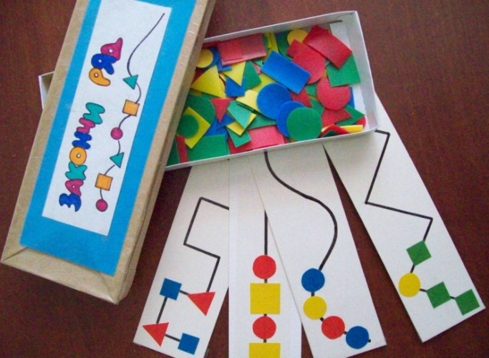

**Сенсо́рика** (от лат. sensus, «восприятие») — категория, описывающая непосредственное восприятие ощущений, внешних воздействий. В физиологии сенсорика — функция нервной системы, заключающаяся в восприятии внешних раздражителей.

Сенсорное развитие ребенка – это способ познания окружающего мира, в основе которого лежит работа органов чувств. Ощущения дают нам представление о разнообразных свойствах окружающей среды и помогают формировать целостные образы предметов. Так, зрительное восприятие предполагает различение объектов окружающего мира по цвету, форме, размеру. Кожное восприятие включает в себя: тактильные ощущения (различение предметов по фактуре – гладкое/шершавое, твердое/мягкое), осязательные ощущения (определение формы предмета на ощупь – плоское/объемное), температурные ощущения, барические ощущения (вес, тяжесть).

Успешность умственного, физического, эстетического воспитания в значительной степени зависит от уровня сенсорного развития детей, т. е. от того, насколько совершенно ребенок слышит, видит, осязает окружающее.

Уровень чувствительности к сенсорным раздражителям у всех нас существенно различается и зависит он от трех факторов:

Первый фактор — это врожденные качества. Абсолютный слух, повышенное обоняние генетически наследуются, равно как и возможность врожденных аномалий — слепота, глухота и т.п.

Второй фактор — состояние органов чувств. На них может повлиять травма или болезнь.

Третий фактор — это развитие органов чувств и восприятия, как в процессе спонтанного познания мира, так и в ходе специального обучения. Например, никто не станет сомневаться, что у человека, который с детства пробовал разнообразные блюда разных национальных кухонь, вкус будет гораздо тоньше, чем у того, кто ел только каши и макароны.

Значение сенсорного воспитания состоит в том, что оно:

- является основой для интеллектуального развития;

-  упорядочивает хаотичные представления ребенка, полученные при взаимодействии с внешним миром;

- развивает наблюдательность;

- готовит к реальной жизни;

- позитивно влияет на эстетическое чувство;

- является основой для развития воображения;

- развивает внимание;

- дает ребенку возможность овладеть новыми способами предметно-познавательной деятельности;

- обеспечивает усвоение сенсорных эталонов;

- обеспечивает освоение навыков учебной деятельности;

- влияет на расширение словарного запаса ребенка;

- влияет на развитие зрительной, слуховой, моторной, образной и др. видов памяти.

*Перед сенсорным воспитанием стоят разные  задачи:*в раннем возрасте: накопление представлений о цвете, форме, величине (важно, чтобы эти представления были разнообразными).

Всреднем дошкольном возрасте:

- формирование сенсорных эталонов;

- обучение детей способам обследование предметов;

-обучение группировке предметов по одному или нескольким признакам;

- развитие у детей аналитического восприятия - умения разбираться в сочетании цветов, расчленять форму предметов, выделять отдельные величины.

*В старшем дошкольном возрасте:* различение речевых звуков и различение восприятия начертания букв  (при усвоении грамоты).

Низкий уровень сенсорного развития сильно снижает возможность успешного обучения ребенка в школе. Сенсорному развитию ребенка необходимо уделять внимание на протяжении всего дошкольного детства.

Готовность ребенка к школьному обучению в значительной мере зависит от его **сенсорного развития**. Исследования, проведенные детскими психологами, показали, что значительная часть трудностей, возникающих перед детьми в ходе начального обучения (особенно в 1 классе), связана с недостаточной точностью и гибкостью восприятия.

Существует пять **сенсорных систем**, с помощью которых человек познает мир *(зрение, слух, осязание, обоняние, вкус)*.

**Игротека**

***Игра «Чудесный мешочек»***

Для игры понадобится тканевой мешочек из плотной непрозрачной ткани, в который помещаются разные по форме и фактуре предметы. Предлагаю определить на ощупь каждый предмет, не заглядывая в мешочек. Также вы можете спрятать в него музыкальные инструменты, ребенок должен угадать по звучанию, какой инструмент спрятан.

***Игра «Золушка»***

Перед вами лежат перемешанные семена гороха, фасоли икиндер – игрушки. За 30 секунд вы должны их рассортировать. Когда ребенок научится делать это достаточно быстро, можно усложнить задание: например, завязать ему глаза.

Сенсорное развитие и развитие мелкой моторики в таких играх неразрывно связаны друг с другом. Предложите ребёнку, а сейчас попробуйте сами, выполнить вот такое упражнение – надо взять 1 фасолинку большим и указательным пальцем, потом большим и средним, потом – большим и безымянным…

***Игра «Мозаика из бросового материала»***

Подберите по желанию пуговицы разного цвета и размера или разноцветные пробки от пластиковых бутылок. Выложите рисунок:  неваляшку, бабочку, снеговика, мячики, бусы и т. д. В таких играх мы закрепляем формирование сенсорного эталона – цвет. А если использовать пуговицы, то и сенсорного эталона – форма (круг, квадрат, треугольник, овал).

***Игра «Шагаем в пробках»***

Но не стоит далеко убирать пробки, они могут помочь нам еще и в развитии мелкой моторики и координации пальцев рук. Предлагаю устроить «лыжную эстафету». Две пробки от пластиковых бутылок кладем на столе резьбой вверх. Это — «лыжи». Указательный и средний пальцы встают в них, как ноги. Двигаемся на «лыжах», делая по шагу на каждый ударный слог.

Мы едем на лыжах, мы мчимся с горы,

Мы любим забавы холодной зимы.

А если забыли стихотворение про «лыжи», тогда вспомним всем известное… Какое? Ну, конечно!

Мишка косолапый, по лесу идёт…

Здорово, если малыш будет не только «шагать» с пробками на пальчиках, но и сопровождать свою ходьбу любимыми стихотворениями.

***Игра «Рисуем на крупе»***

Возьмите плоское блюдо с ярким рисунком. Тонким равномерным слоем рассыпьте по нему любую мелкую крупу. Проведите пальчиком по крупе. Получится яркая контрастная линия. Попробуйте нарисовать какие-нибудь предметы (забор, дождик, волны, буквы). Такое рисование способствует развитию не только мелкой моторики рук, но и массажирует пальчики Вашего малыша. И плюс ко всему развитие фантазии и воображения.

А если взять круг из картона и прицепить к нему прищепки, что получится? Солнышко! А солнышко, какое? Круглое! А какого оно цвета?  Желтое! И вновь в доступной ребёнку форме мы закрепляем понятие основных сенсорных эталонов.

А можно включить всю свою фантазию и из красного круга и прищепки сделать, например, яблоко.

*Список литературы:*

1.  Вайнерман, С.М.  Сенсомоторное развитие дошкольников [Текст]/ С.М. Вайнерман,А.С. Большов, Ю.Р. Силкин и др.  - М.: Владос,- 2001.

2.  Венгер, Л.А. Воспитание сенсорной культуры ребенка: книга для воспитателей детского сада [Текст]/ Л.А. Венгер, Е.Г. Пилюгина - М.: Просвещение , 1998.